**Сценарий одного дня**

**«Волшебная страна Здоровья»**

Составитель Семенко Е.А. МКДОУ Детский сад №22 Прим. край

п.Кавалерово

**Цель:** Закрепление знаний детей о здоровом образе жизни. Формировать стремление [к здоровому](http://ds50.ru/zanyatiya_v_detskom_sadu/43-avtorskaya-programma-po-vospitaniyu-privychki-k-zdorovomu-obrazu-zhizni-cherez-dvigatelnuyu-aktivnost-u-detey-67-let-dvigayas-rastem-dvigayas-razvivaemsya-konspekt-zanyatiya-v-detskom-sadu.html) образу жизни.

Организационный момент :

Беседа с тренером по футболу Почкуновым Андреем Леонидовичем и с тренером по шортреку Почкуновой О.В.

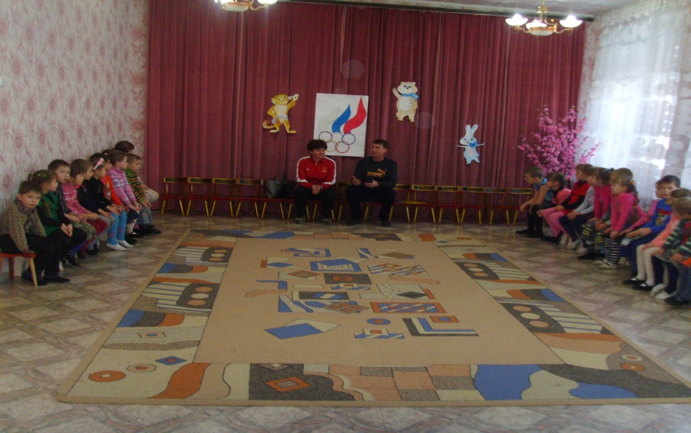

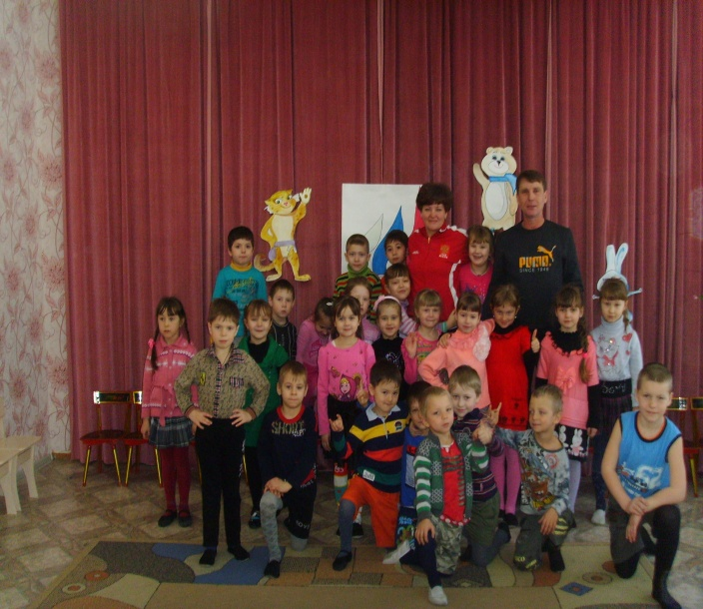

**Ведущий:**

Желаю вам цвести, расти, копить здоровье.  
Оно для дальнего пути –  
главнейшее условье.  
С.Я. Маршак.

Сегодня день у нас особый,  
Олимпиада ждет вас всех.

Дети заносят импровизированный факел и устанавливают у центральной стены.

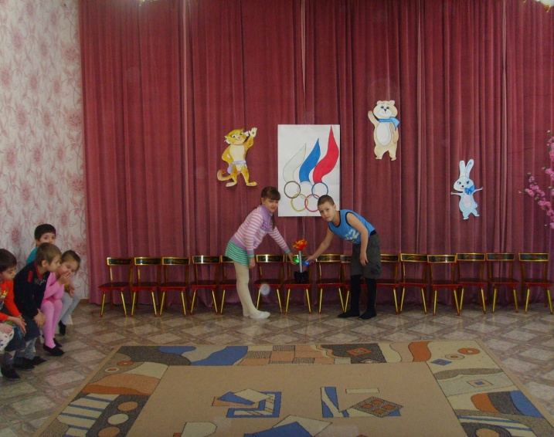

**Дети:**-Всем известно, всем понятно   
Что спортивным быть приятно.   
Только надо знать, как же сильным стать.   
-Чтобы стать здоровым, ловким   
Всем нужны нам тренировки.

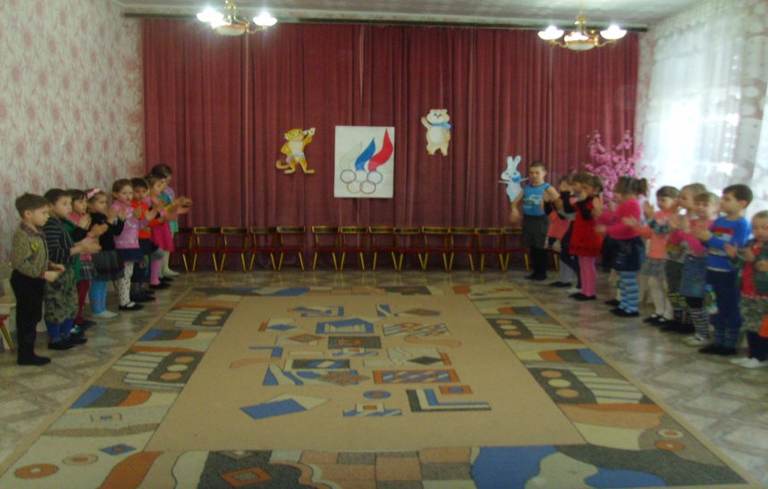  
  
**Ведущий:**  Ребята, наши соревнования проходят под девизом «Физкульт-Ура!». Но сначала нам нужно разбиться на две команды.

**Задание 1**

Чтобы быть здоровым, нужно есть полезные продукты, и пить чистую воду. Сейчас я буду загадывать вам загадки. Отгадывая их, вы узнаете, какие продукты полезны для здоровья.

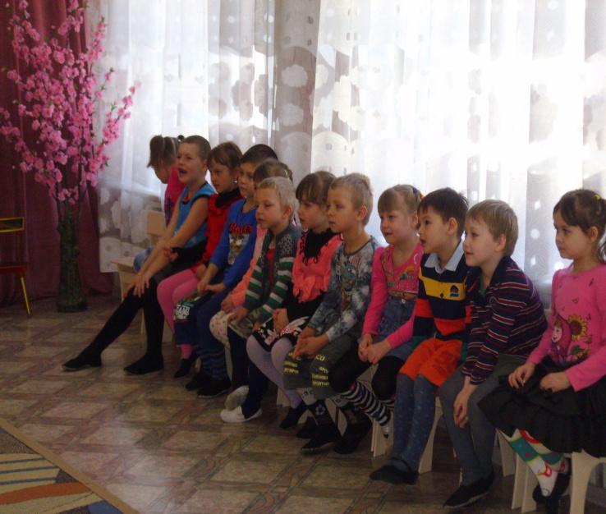

1. Сидит дед, во сто шуб одет,  
   Кто его раздевает, тот слезы проливает (лук)
2. Круглая, как солнышко,  
   С хвостиком на донышке.  
   Желтенькая, гладкая,  
   А откусишь – сладкая (репа)
3. Был ребенок –  
   Не знал пеленок,  
   Стал стариком –  
   Сто пеленок на нем (капуста)
4. Лежит меж грядок, зелен и сладок (огурец).
5. Красная девица сидит в темнице,  
   А коса на улице (морковь)
6. Растут на грядке  
   Зеленые ветки,  
   А на них  
   Красные детки (помидор)
7. Снаружи красна,  
   Внутри бела,  
   На голове хохолок –  
   Зеленый лесок (редиска)
8. Что копали из земли,  
   Жарили, варили?  
   Что в золе мы испекли,  
   Ели да хвалили? (картофель)

**Задание 2** « Прыжки по кочкам»

По кочкам болота вам нужно перейти.

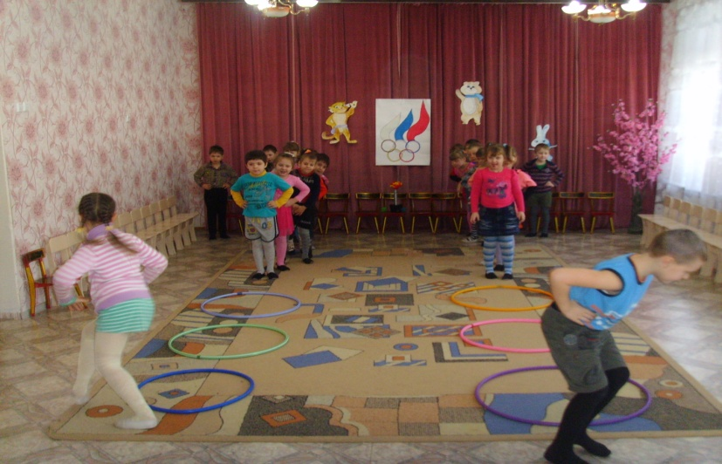

**Задание 3**  
Вед: А сейчас проведём мы наглядный урок.   
Кто из вас самый ловкий и меткий стрелок.   
  
 « Попади в корзину» 

**Задание 4**. Конкурс для детей «Жонглеры»   
  
Конкурс кто донесет воздушный шарик на ракетке до ориентира и обратно, не уронив его.  
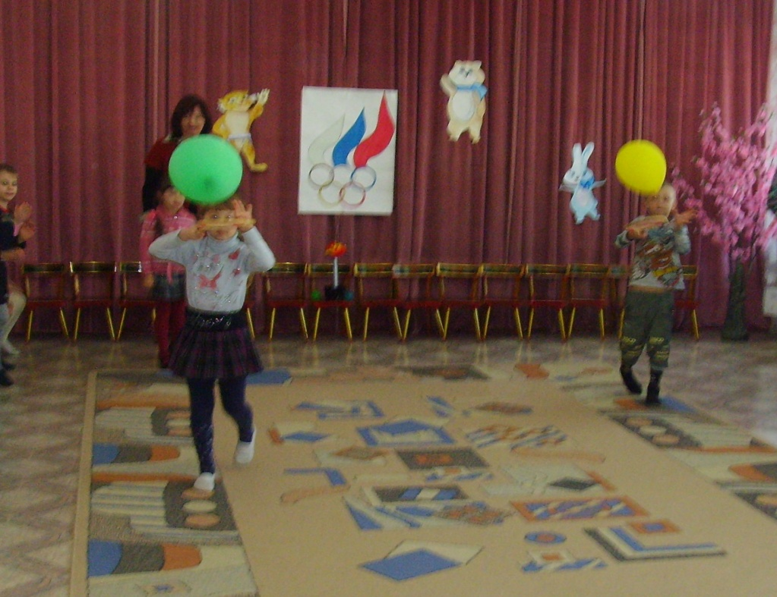

**Задание 5 Игра «Да и Нет»**

Каша – вкусная еда  
Это нам полезно? (Да)  
Лук зеленый иногда  
Нам полезен дети? (Да)  
В луже грязная вода  
Нам полезна иногда? (Нет)  
Щи – отличная еда  
Это нам полезно? (Да)  
Мухоморный суп всегда –   
Это нам полезно? (Нет)  
Фрукты – просто красота!  
Это нам полезно? (Да)  
Грязных ягод иногда  
Съесть полезно, детки? (Нет)  
Овощей растет гряда.  
Овощи полезны? (Да)  
Сок, компотик иногда  
Нам полезны, дети? (Да)  
Съесть мешок большой конфет  
Это вредно, дети? (Да)  
Лишь полезная еда  
На столе у нас всегда!  
А раз полезная еда –  
Будем мы здоровы? (Да)

**Задание 6** **Игра «Цапля»**

 Играющие стоят в обру­чах - это «цапли в доми­ках». В центре зала на полу разбросаны ленточки - это «лягушки». Цапли по сиг­налу бегут к ленточкам, захватывают их пальцами левой ноги (по одной) и несут в домик, прыгая на правой. Побеждает тот, кто больше всех принесет в свой домик ленточек.

**Задание 7**

 А теперь конкурс-эстафета «Чем с другом нельзя делиться?»

Добежать до стола с преодолением препятствий (перешагнуть через предмет, пролезть в обруч, пройти по следам), из предложенных предметов выбрать те, с которыми нельзя делиться, они должны быть только индивидуальными. (Носовой платок, зубная щетка, расческа, полотенце, мочалка, плавки, сланцы для бассейна, и др.) и принести их своей команде.

 8 Следующее задание «Заморочки из бочки»

1. В какой стороне тела находится сердце?
2. Если вам необходимо позвонить в милицию, какой номер вы наберете?
3. Если человек сильно болен, что он принимает?
4. Какой орган тела принимает звуковые сигналы?
5. Что нужно сделать после приема пищи?
6. Какого цвета кровь?
7. Можно ли дразнить на улице собак? Почему?
8. По какому номеру телефона мы звоним в «скорую помощь»? 9.У человека много друзей, но главные: солнце, воздух и…?

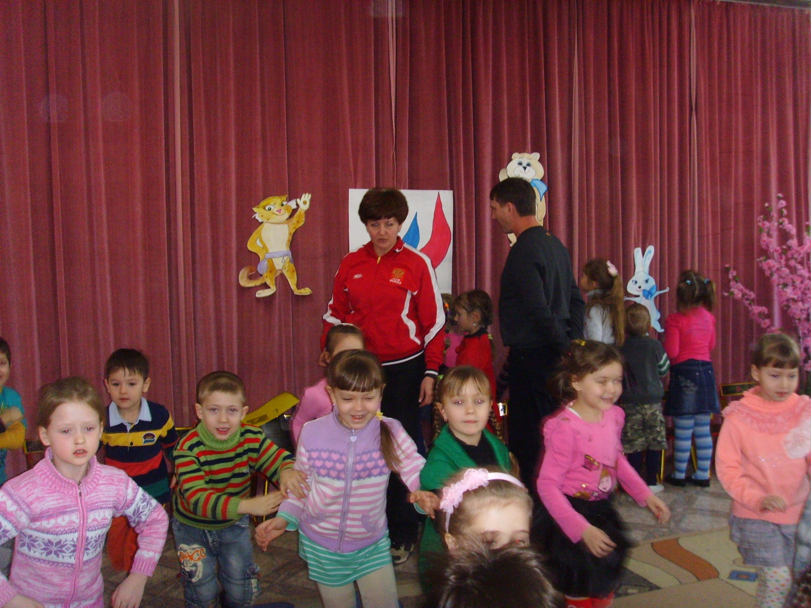

Задание 8 Просмотр слайдов о спортсменах

